Рекомендації ВООЗ

П’ять технік для само підтримки в умовах стресу.

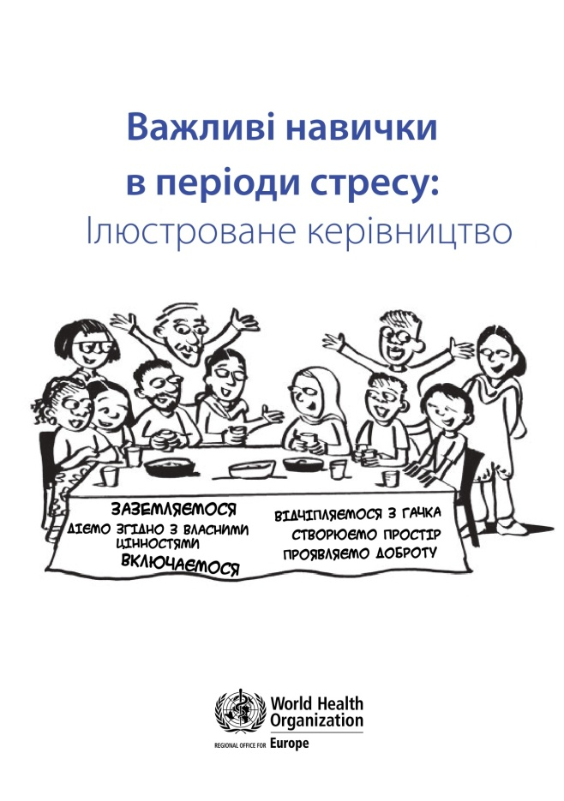
Скористайтеся техніками, що допоможуть підтримувати психічне здоров’я у складних обставинах
Високий рівень стресу впродовж тривалого часу негативно впливає на імунітет і здоров’я людини, погіршує когнітивні навички та виснажує. Важкі думки та почуття щодо обставин, які вас турбують, забиратимуть вас від своїх цінностей. Навіть у найскладніших життєвих обставинах, як-от війна, ми маємо змогу регулювати свій стан. Часто люди, що довго відчувають стрес, шукають способи заспокоїтися, які насправді погіршують життя і віддаляють від цінностей людини. Наприклад, вони стають агресивними до своїх близьких або замикаються від усіх,
Для того щоб навчитися справлятися зі стресом, потрібно засвоїти декілька технік. Вони допоможуть вам залишатися зосередженими в моменті, турбуватися про себе й відповідно мати сили, щоб підтримати інших. Ці навички не потребують особливих умов для практики, важливо тільки регулярно тренувати їх. Що більше практики, то ліпшим буде самопочуття.

Заземляємося
Коли ви потрапляєте на гачок своїх тривожних думок щодо подій навколо, страху за близьких і непевності щодо майбутнього, ви відсторонюєтеся від життя. Тоді вам складно працювати, робити буденні речі, ви не можете отримувати задоволення від того, що раніше вас тішило, наприклад, ранкової кави. Повернутися до життя і зосередитися на моменті допоможе заземлення. Вона дасть вам змогу зберегти себе й у моменти емоційних бур і зосередитися на роботі, спілкуванні.

Відчіпляємося з гачка важких думок і почуттів
Коли нас охоплюють важкі думки та почуття, які ми називаємо негативними, зазвичай ми стараємося якомога швидше позбутися від них. Але популярні серед людей стратегії — сварки, звинувачення себе, алкоголь, ізоляція — зазвичай погіршують стан, вони лише ненадовго відволікають нас від наших турбот. Тож замість того, щоб тікати від своїх думок, слід перестати боротися з ними й відчепити себе з їхнього гачка.

Діємо згідно з власними цінностями
Ваші цінності — це те, якою людиною ви хочете бути, як хочете ставитися до світу й людей навколо. Навіть коли ваші життєві цілі стали недосяжними через обставини, ви можете жити згідно зі своїми цінностями. Наприклад, ви мали ціль захистити дисертацію, а цінність — бути людиною, що постійно дізнається щось нове. Тож тепер, коли немає змоги продовжувати писати роботу, ви досі можете навчатися новому від людей поруч, подкастів, книг тощо. Це важливо, оскільки коли ви продовжуєте діяти згідно з вашими цінностями, ви позитивно впливаєте на світ навколо.

Проявляємо доброту
Легше пережити скруту, коли поруч є друг, який підтримує. Часто ми перестаємо бути добрими до себе. Але в людини буде значно більше ресурсу для підтримки інших, якщо вона ставиться до себе добре й приймає свої почуття. Тож важливо не лише проявляти доброту до людей навколо, а й позбутися від деструктивних думок і почуттів всередині.

Створюємо простір
Окрім навички відчіплюватися з гачка своїх думок і почуттів, ми можемо створювати для них простір. Варто ставитися до свого стану, як до погоди — буває сонячно, буває гроза, але вони не визначають небо, вони лише займають якусь частину його простору. Так і ваші негативні емоції, сумніви чи біль не визначають вас повністю, адже вони постійно змінюються, а ви залишаєтеся собою.
Не забувайте тренувати ці навички щодня. Оберіть час, коли ви будете заземлятися щодня, заплануйте маленькі добрі справи на щодень та роботу, що наближатиме вас до своїх цінностей. Повертайтеся до цієї статті й перечитуйте, щоб пригадати важливі моменти. Пам’ятайте, що коли ви турбуйтеся про свій стан, ви турбуєтеся про свою громаду. Бережіть себе!
Відповідно до матеріалу «Важливі навички в періоди стресу». Ілюстроване керівництво: Копенгаген: Європейський регіональний офіс Всесвітньої організації охорони здоров’я, 2020.

Стабілізуємо психологічний стан.

Шукаємо опору: як ставити цілі й планувати в ситуації невизначеності.

На що ми можемо опертися сьогодні — у період тотальної невизначеності? Коли не маємо опори ні для ухвалення рішень, ні для планування свого життя та своїх дій навіть на короткий термін. Опираймося на сьогодення! Пропонуємо анкету, яка допоможе проаналізувати ваш поточний стан, щоб зрозуміти, як маєте діяти

Сьогодні для стабілізації внутрішнього психологічного стану дуже корисно чітко дати собі відповідь на шість запитань:
- хто ви;
- де ви перебуваєте;
- які ресурси у вас є;
- які реальні загрози у вас є;
- які обов’язки і зобов’язання ви маєте;
- які можливості дає вам ваше сьогоднішнє становище.
Аналіз вашого поточного стану дасть вам розуміння того, як діяти далі, і допоможе визначити точку старту в нових умовах. На основі відповідей та аналізу ситуації можна визначити короткострокові цілі, створити план дій і цим стабілізувати свій психологічний стан. Рекомендації, наведені нижче, є більш ефективними для тих, хто не бере участі у воєнних діях.

Поради
1. Відповідайте на запитання 1–6 письмово. З тим, що записано, легше працювати, це легше аналізувати.
2. Не поспішайте. Присвятіть цьому аналізу кілька днів. Нехай мозок працює і шукає відповіді на запитання. Просто будьте свідком і одразу записуйте додаткові відповіді або ідеї, що спонтанно прийшли.
3. Поки що не варто сильно орієнтуватися на майбутнє. Воно невизначене. Зараз ви можете спиратися на сьогодення і з нього будувати короткострокові плани.
Після того, як відповіли на запитання:
- проаналізуйте інформацію;
- визначте найкритичніші питання, які потрібно розв’язати;
- оберіть можливості, якими зараз можна скористатися;
- поставте короткострокові цілі із цих вибраних питань та можливостей;
- складіть покроковий план дій на найближчий тиждень-місяць (по кроках, по днях, по годинах);
- виконуйте свій план чітко й послідовно.
Бережіть себе! Миру вам та вашим близьким!

